A l’aube de 2026, les grandes économies ont amorcé un virage expansionniste. La croissance devrait bénéficier d’un environnement commercial apaisé ainsi que de politiques monétaires et budgétaires accommodantes.
Les accords conclus récemment entre les Etats-Unis et leurs principaux partenaires commerciaux ont réduit l’incertitude liée à la hausse généralisée des droits de douane annoncée le 2 avril («jour de la libération») par Donald Trump et permis de stabiliser les relations.
Aux Etats-Unis, la croissance devrait s’accélérer en début d’année, dans le sillage de la fin de la paralysie budgétaire et des promesses de soutien aux ménages à l’approche des élections de mi-mandat. Une accélération plus tardive est attendue en Chine. Le pays devrait tirer profit de l’atténuation des incertitudes commerciales et mettre en oeuvre des mesures destinées à stimuler son économie. Le Japon a quant à lui déjà annoncé un plan de relance massif. Enfin, en Europe, la reprise s’appuiera sur le vaste programme budgétaire de l’Allemagne. L’inflation devrait remonter d’un cran aux Etats-Unis et en Suisse, augmenter plus fortement en Chine, mais ralentir au sein de la zone euro, au Royaume-Uni ainsi qu’au Japon.
Les politiques monétaires accommodantes contribuent également à la croissance. La Fed devrait poursuivre ses baisses de taux en 2026, malgré le risque de pressions à la hausse sur les prix, et favoriser ainsi une généralisation de la reprise. La manière dont les marchés percevront son indépendance et sa capacité à ancrer les anticipations inflationnistes constituera un point d’attention important. Sous la direction d’un nouveau président, qui prendra ses fonctions en mai, la Fed fera sans doute passer le soutien à l’économie avant son objectif d’inflation. Les autres grandes économies devraient elles aussi axer leur politique monétaire sur la relance.

Les Etats-Unis promettent les «dividendes» des droits de douane
Aux Etats-Unis, les mesures de soutien budgétaire à grande échelle vont se poursuivre. A moins d’un an des élections de mi-mandat de novembre 2026, les républicains devraient opter pour le «quoi qu’il en coûte». face à un parti démocrate qui pourrait bien reconquérir la Chambre des représentants, Donald Trump est au pied du mur. La victoire à la mairie de New York du candidat démocrate Zohran Mamdani (dont les déclarations passées assimilant le capitalisme à du vol n’effraient plus l’électorat) l’a poussé à lancer sa campagne pour «rendre l’Amérique à nouveau abordable».
Les juges se prononceront moins sur la légalité que sur le mode de prélèvement des taxes douanières.
— Frederik Ducrozet, Responsable de la recherche macroéconomique, Pictet Wealth Management
Dans l’économie «en K» actuelle, les Américains aisés bénéficient de la hausse des salaires ainsi que des gains générés par leurs portefeuilles d’actions exposés aux entreprises phares du secteur technologique (les «Magnificent Seven»). A l’inverse, les ménages les plus modestes sont confrontés à des difficultés croissantes: leurs salaires progressent beaucoup moins, les droits de douane les pénalisent davantage et le One Big Beautiful Bill Act (la «grande et belle loi» budgétaire) profite avant tout aux plus riches.
A l’approche des élections de mi-mandat, des mesures de soutien devraient être mises en oeuvre pour les bas revenus. Donald Trump entend ainsi utiliser les recettes tirées des droits de douane pour distribuer un «dividende» de USD 2000 dont les bénéficiaires seront principalement les catégories les plus défavorisées. Cette initiative pose toutefois la question de son financement. La Cour suprême pourrait en effet exiger le remboursement d’une grande partie des droits de douane, ce qui creuserait un trou dans les finances publiques. Mais les juges se prononceront moins sur la légalité que sur le mode de prélèvement des taxes douanières, qui devraient donc être maintenues.

L’Europe va de l’avant
En Europe, la relance est amorcée sous l’impulsion de l’Allemagne, dont le vaste plan d’expansion budgétaire met fin à des années d’austérité et devrait largement compenser la consolidation en cours en France, en Italie et en Espagne. Un accord de paix en Ukraine permettrait par ailleurs d’engager un processus de reconstruction susceptible de soutenir l’économie. La politique monétaire stimule elle aussi la reprise.
Les technologies spatiales et militaires recèlent un potentiel de croissance important pour l’Europe, d’autant que les investissements allemands se concentrent sur les infrastructures et la défense, avec des innovations à la clé et des retombées positives pour l’ensemble de l’économie.
Enfin, l’Union européenne poursuit le processus d’intégration économique et a fixé à 2028 le délai d’achèvement du marché unique. Feuille de route vers cet objectif, le Plan d’action pour le marché unique vise à renforcer la compétitivité en supprimant les entraves réglementaires dans des secteurs tels que l’énergie, la finance et les communications. Il introduit en outre une «cinquième liberté» qui favorise la libre circulation du savoir et de l’innovation.

Le Japon opte pour l’expansion budgétaire
En Asie, le Japon s’emploie également à dynamiser son économie. Sanae Takaichi a créé la surprise en remportant l’élection à la tête du Parti libéral-démocrate (LDP) actuellement au pouvoir. Première femme à gouverner le Japon, elle ouvre une nouvelle ère d’expansion budgétaire. Le paquet de mesures prévu fera passer la croissance avant la réduction des déficits.

La Chine tourne la page de l’involution
La Chine tente de relancer l’activité économique après la crise de son marché immobilier et diversifie ses investissements.
Le président Xi Jinping s’est engagé dans une politique «anti-involution» qui consiste essentiellement à réduire les capacités du secteur industriel. La logique involutive obligeait les entreprises chinoises à se livrer une concurrence effrénée pour conquérir des parts de marché en cassant les prix, avec des conséquences délétères pour l’économie.
En privilégiant les marges plutôt que les parts de marché, la politique anti-involution menée par Pékin marque un tournant. Elle devrait encourager une culture de l’investissement et permettre un retour des bénéfices, d’où notre optimisme à l’égard des marchés émergents. Dans ce contexte, l’écart entre les marges des entreprises chinoises et américaines devrait se resserrer.
Les technologies spatiales et militaires recèlent un potentiel de croissance important pour l’Europe.
— Frederik Ducrozet, Responsable de la recherche macroéconomique, Pictet Wealth Management

Le contexte favorable devrait soutenir la croissance mondiale en 2026 et réduire les écarts creusés par l’économie «en K».



1 — Dépenses de consommation
Niveau de confiance des consommateurs américains selon la tranche de revenus (Morning Consult)

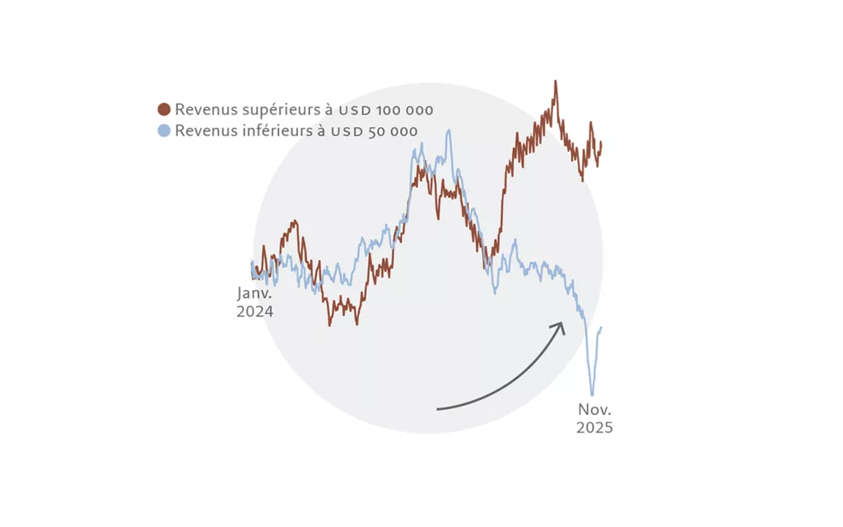

2 — Dépenses d’investissement
Croissance de l’investissement privé aux Etats-Unis (prise en compte ou exclusion des dépenses d’investissement dans l’IA )

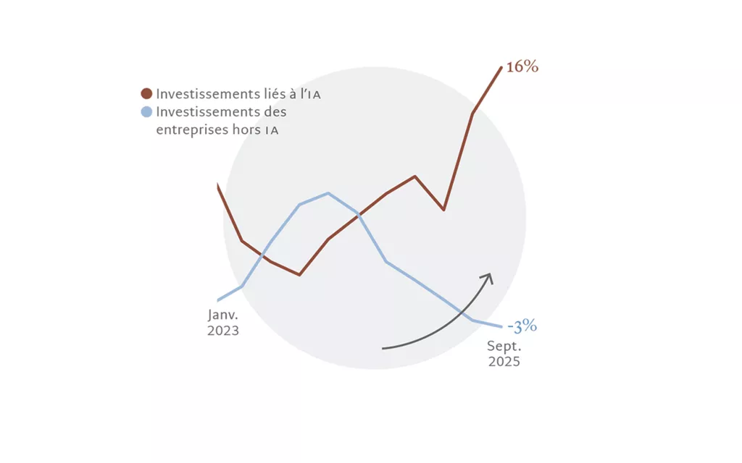

3 — Performance boursière des Magnificent 7
Comparaison des performances de l’indice S&P 493 et des Magnificent 7

